здоровое питание
Говорят ученые, что современный человек слушает глазами. Во многом это связано с нашей действительностью, которая выражается в телевидении, интернете и огромном количестве рекламы маячащей перед нашими глазами.
То, что человек видит каждый день влияет на его сознание, говоря современным языком программирует его. Самый же главный составляющий здоровья человека — это питание. Человек есть то, что он ест. Правильный подход к здоровому питанию – это основной путь к здоровью!

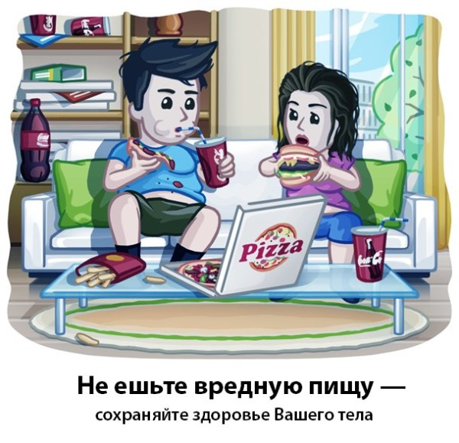
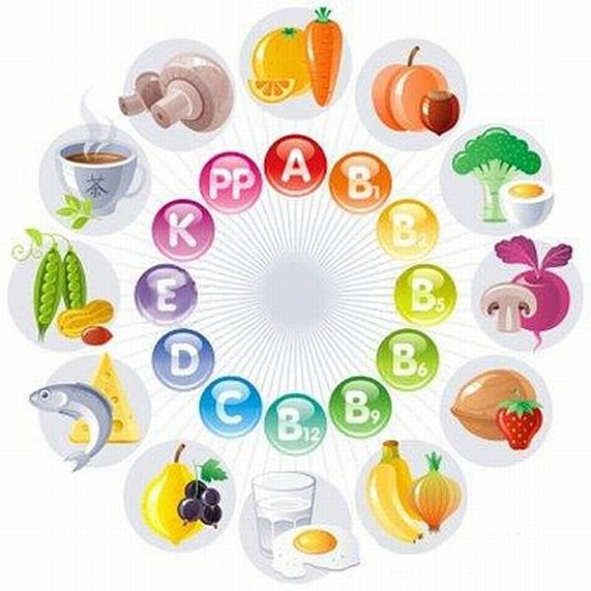
натуральные продукты содержат настоящие витамины
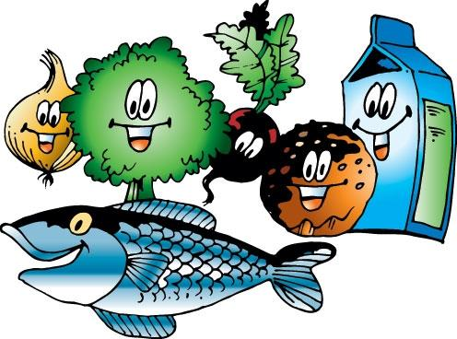
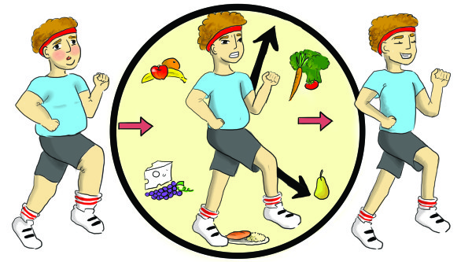
все нужно делать вовремя и всему нужно уделять время
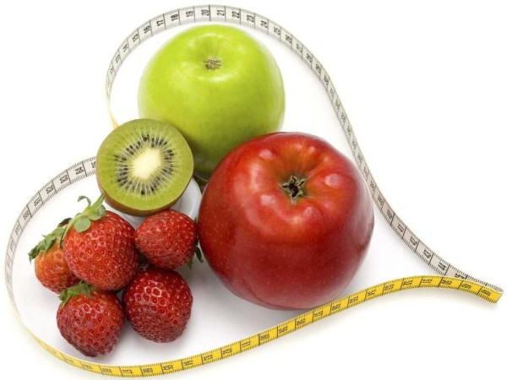
для здорового сердца нужны свежие фрукты
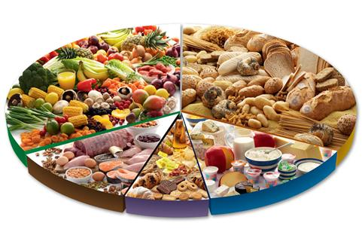
ежедневный рацион в виде пиццы: правильное соотношение мяса, свежих овощей, зерновых и молочных продуктов

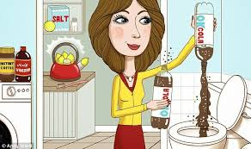
колу может выдержать унитаз, но не сможет выдержать желудок
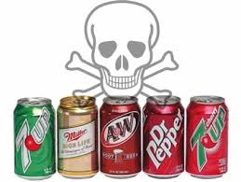
энергетические напитки — это энергичная смерть
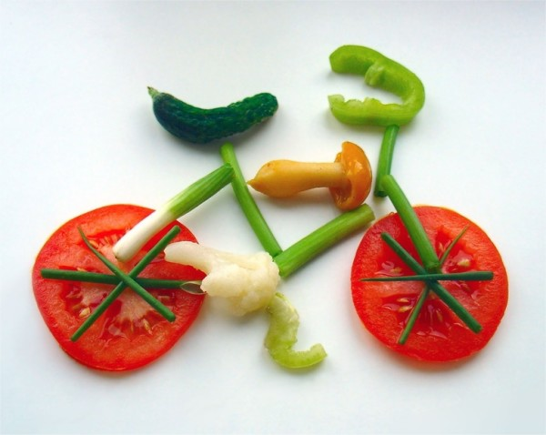

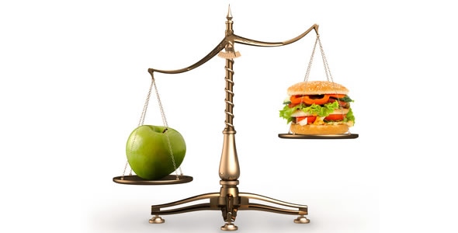
свежая еда значит больше и дает больше пользы
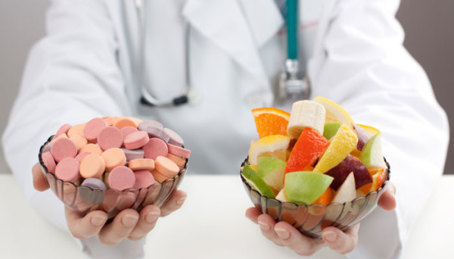
чтобы не есть таблетки потом, нужно есть фрукты сегодня

БЕРЕГИТЕ СВОЕ ЗДОРОВЬЕ! ПИТАЙТЕСЬ ПРАВИЛЬНО!

